Anteny telewizyjne nadal bardzo popularne. Kolejne modele w ofercie marki Montis
Do oferty Lider-Hurt dołączyły nowe modele anten telewizyjnych w przedziale cenowym od ok. 50 do ok. 100 PLN.

Co oferują nowe anteny w ofercie Montis?
W tym roku oferta Montis Polska - marki własnej Lider-Hurt - znacząco się poszerzyła, jeśli chodzi o segment anten telewizyjnych. Mowa tu zarówno o modelach do użytku wewnątrz domu, jak i na zewnątrz. W ostatnich miesiącach pojawiły się trzy kolejne anteny (obecna oferta składa się więc z pięciu).

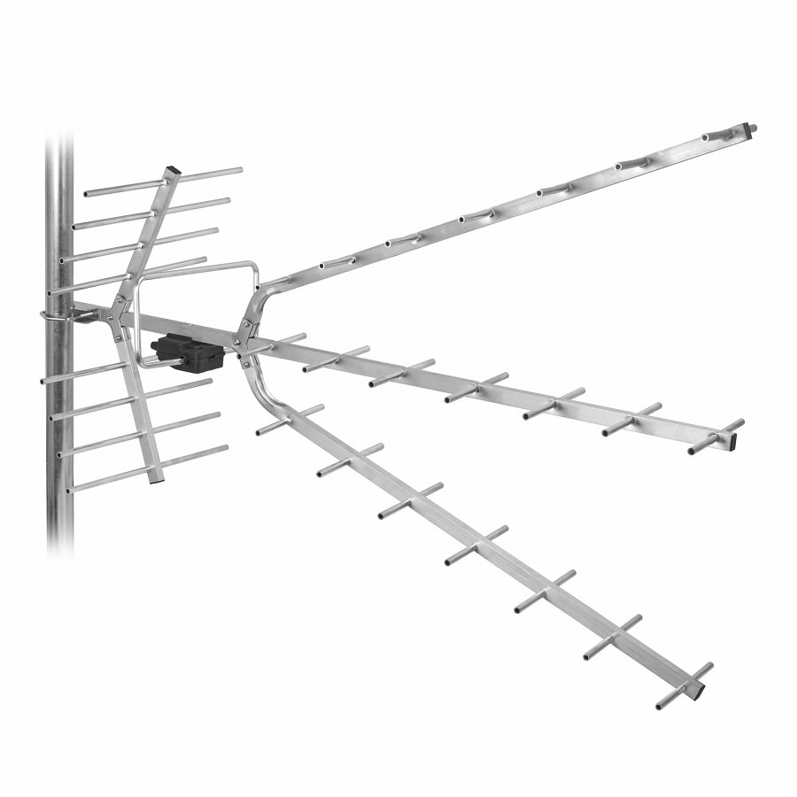

MTA210 COMBO to zewnętrzna kierunkowa antena pasywna. Umożliwia odbiór naziemnej telewizji cyfrowej w pasmach UHF i VHF i zapewnia kompatybilność z popularnymi multipleksami. Jak czytamy na karcie produktu, sekcja UHF pracuje w polaryzacji poziomej, a część VHF można ustawić pionowo lub poziomo. Pozwala to dopasować antenę do lokalnych warunków nadawania.

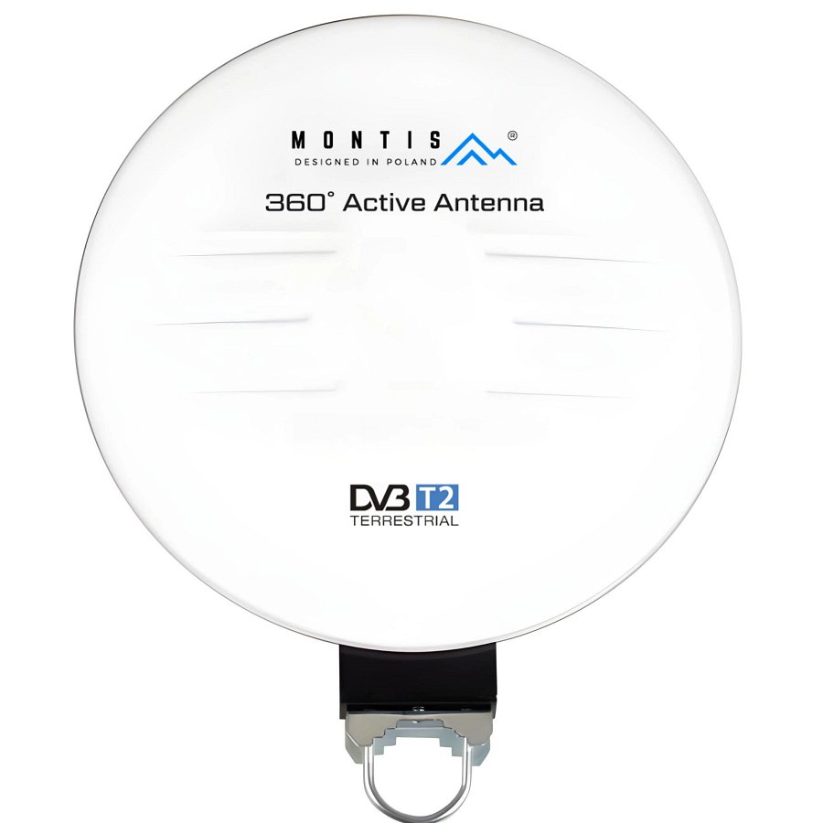

Model MT199 to aktywna zewnętrzna antena dookólna. Producent podaje, że sprawdza się zarówno w miejscach o dobrej dostępności sygnału, jak i w bardziej wymagających lokalizacjach, gdzie konieczne jest jego wzmocnienie (zastosowany tu wzmacniacz umożliwia uzyskanie odpowiedniego poziomu sygnału w zależności od odbieranego zakresu kanałów). Odbiera sygnał w zakresie 40 – 850 MHz, co pozwala na skuteczne korzystanie z wielu pasm telewizyjnych oraz radiowych.

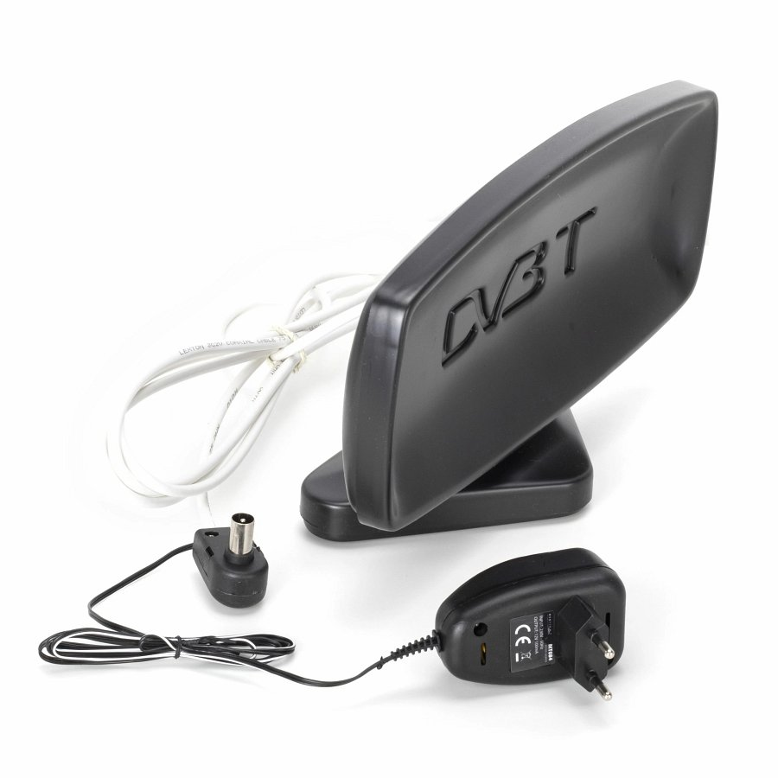

Ostatni z nowych modeli - MT200 - to kompaktowa antena panelowa szerokopasmowa, zaprojektowana z myślą o codziennym użytkowaniu w mieszkaniach lub domach jednorodzinnych. Silny wzmacniacz pozwala uzyskać stabilny sygnał oraz dobrej jakości obraz i dźwięk.
Czym różnią się poszczególne typy anten?
l Kierunkowa antena pasywna zewnętrzna skupia się na sygnale z jednego, konkretnego kierunku. Nie potrzebuje zasilacza i nie wzmacnia zakłóceń (np. sieci LTE/5G). Przeznaczona jest dla domów jednorodzinnych, miejsc znacznie oddalonych od nadajnika (powyżej 30-50 km) oraz terenów z trudnym ukształtowaniem.
l Aktywna zewnętrzna antena dookólna odbiera sygnał z każdego kierunku jednocześnie (360 stopni). Ma wzmacniacz; wzmacnia słaby sygnał, ale może też zbierać zakłócenia z otoczenia. Nadaje się do terenów miejskich, na kempingi, do domków letniskowych lub miejsc, gdzie sygnał odbija się od budynków i dociera z różnych stron.
l Wewnętrzna antena panelowa szerokopasmowa z kolei odbiera szeroki zakres częstotliwości (wszystkie pasma TV). Cechuje się też płaskim, estetycznym kształtem. Ściany budynku i nowoczesne okna tłumią sygnał, więc ma znacznie mniejszy zasięg niż anteny zewnętrzne. Nadaje się do mieszkań w miastach, które znajdują się bardzo blisko nadajnika (zazwyczaj do 10-15 km), gdzie nie ma możliwości montażu zewnętrznego.
Dlaczego w 2026 roku nadal warto się interesować antenami TV?
Dlaczego nadal warto rozważyć zakup anteny telewizyjnej w 2026 roku, kiedy dominują już usługi streamingowe i VOD? Zapewnia ona bezpłatny (bezabonamentowy), stabilny (wolny od awarii światłowodu czy Wi-Fi) i dobrej jakości dostęp do kanałów naziemnych w standardzie DVB-T2/HEVC. Do tego jest on pozbawiony reklam innych niż te nadawane przez daną stację między programami. Warto też dodać, że w razie sytuacji kryzysowych telewizja naziemna będzie najbardziej stabilnym źródłem komunikatów Regionalnego Systemu Ostrzegania.

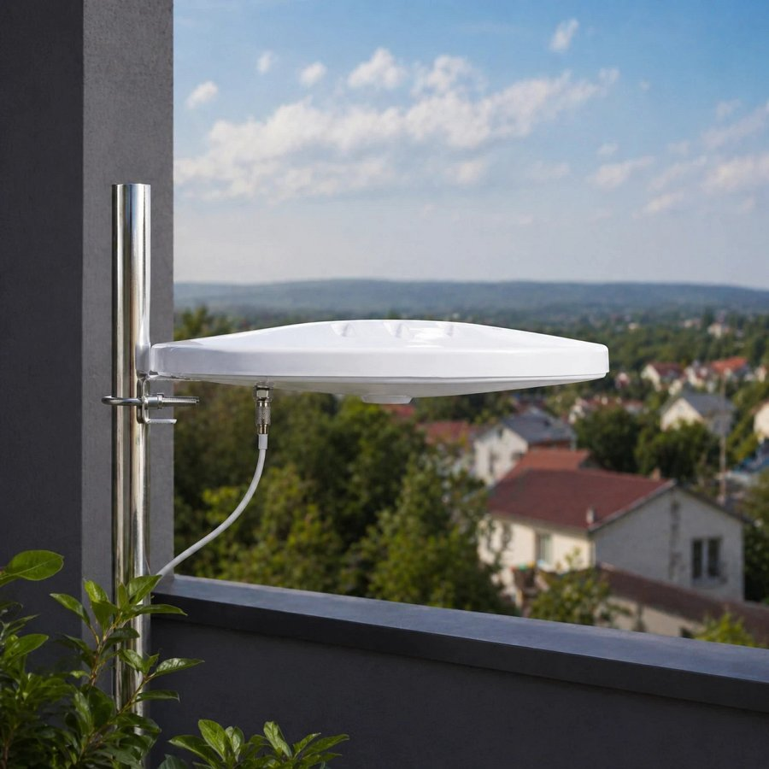
Zachęcamy do sprawdzenia
wszystkich obecnie dostępnych anten
w ofercie Montis Polska

